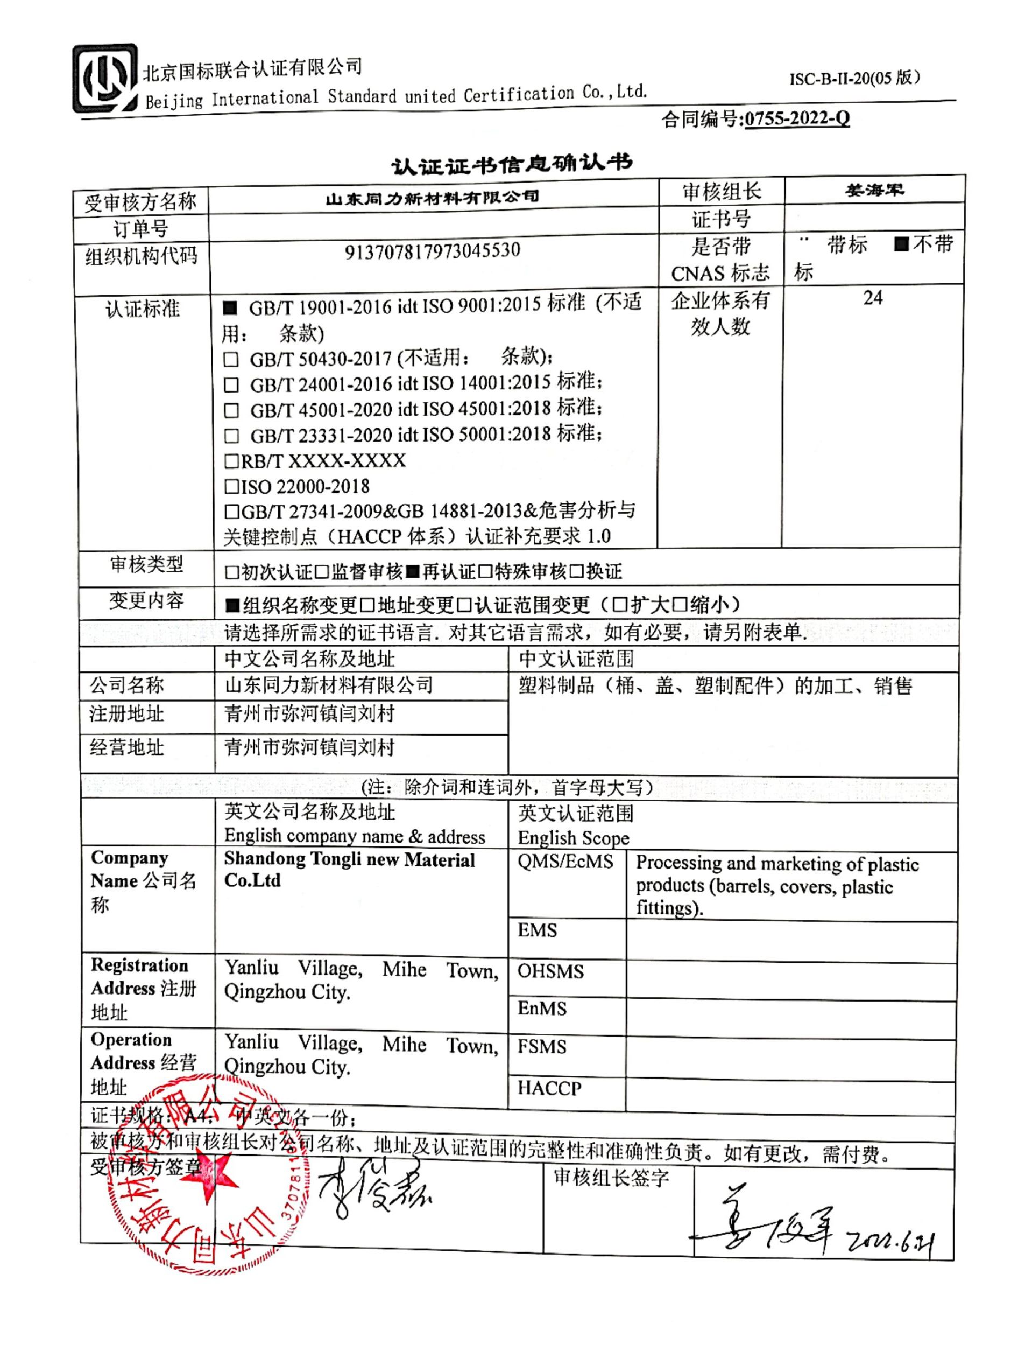
合同编号:0755-2022-Q
认证证书信息确认书
受审核方名称 | 山东同力新材料有限公司 |  |  |  | 审核组长 |  | 姜海军
订单号 |  |  |  |  | 证书号
组织机构代码 | 913707817973045530 |  |  |  | 是否带CNAS标志 |  | ¨ 带标 ■不带标
认证标准 | ■ GB/T 19001-2016 idt ISO 9001:2015标准 (不适用： 条款)  □ GB/T 50430-2017 (不适用： 条款)；  □ GB/T 24001-2016 idt ISO 14001:2015标准；  □ GB/T 45001-2020 idt ISO 45001:2018标准；  □ GB/T 23331-2020 idt ISO 50001:2018标准；  □RB/T XXXX-XXXX  □ISO 22000-2018  □GB/T 27341-2009&GB 14881-2013&危害分析与关键控制点（HACCP体系）认证补充要求 1.0 |  |  |  | 企业体系有效人数 |  | 24
审核类型 | □初次认证□监督审核■再认证□特殊审核□换证
变更内容 | ■组织名称变更□地址变更□认证范围变更（□扩大□缩小）
请选择所需求的证书语言. 对其它语言需求，如有必要，请另附表单.
 | 中文公司名称及地址 | 中文认证范围
公司名称 | 山东同力新材料有限公司 | 塑料制品（桶、盖、塑制配件）的加工、销售
注册地址 | 青州市弥河镇闫刘村
经营地址 | 青州市弥河镇闫刘村
(注：除介词和连词外，首字母大写）
 | 英文公司名称及地址 English company name & address | 英文认证范围  English Scope
Company Name公司名称 | Shandong Tongli new Material Co.Ltd | QMS/EcMS |  | Processing and marketing of plastic products (barrels, covers, plastic fittings).
Company Name公司名称 | Shandong Tongli new Material Co.Ltd | EMS
Registration Address注册地址 | Yanliu Village, Mihe Town, Qingzhou City. | OHSMS
Registration Address注册地址 | Yanliu Village, Mihe Town, Qingzhou City. | EnMS
Operation Address经营地址 | Yanliu Village, Mihe Town, Qingzhou City. | FSMS
Operation Address经营地址 | Yanliu Village, Mihe Town, Qingzhou City. | HACCP
证书规格：A4； 中英文各一份；
被审核方和审核组长对公司名称、地址及认证范围的完整性和准确性负责。如有更改，需付费。
受审核方签章 |  |  | 审核组长签字

